DANH SÁCH TỔNG HỢP CÁC TỔ CHỨC QUỐC TẾ THƯỜNG GẶP
Click vào tên sẽ vào website của tổ chức đó.
TT | Tên viết tắt tổ chức | Tên Tiếng Anh | Tên Tiếng Việt | Năm thành lập | Trụ sở chính | Logo
1 | AI | Amnestry International | Tổ chức Ân xá quốc tế | 1961 | London | 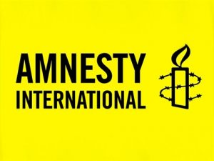
2 | ADB | The Asian Development Bank | Ngân hàng phát triển châu Á | 1966 | Mannila | 
3 | ACB | Asia Commercial Joint Stock Bank | Ngân hàng thương mại cổ phần Á Châu | 1993 |  | 
4 | AU | African Union | Liên minh châu Phi | 2002 | Addis Ababa | 
5 | AFC | Asian Football Confederation | Liên đoàn bóng đá châu Á | 1954 | Manila,  Philippines | 
6 | AFTA | ASEAN Free Trade Area | Khu vực Mậu dịch Tự do ASEAN | 1967 |  | 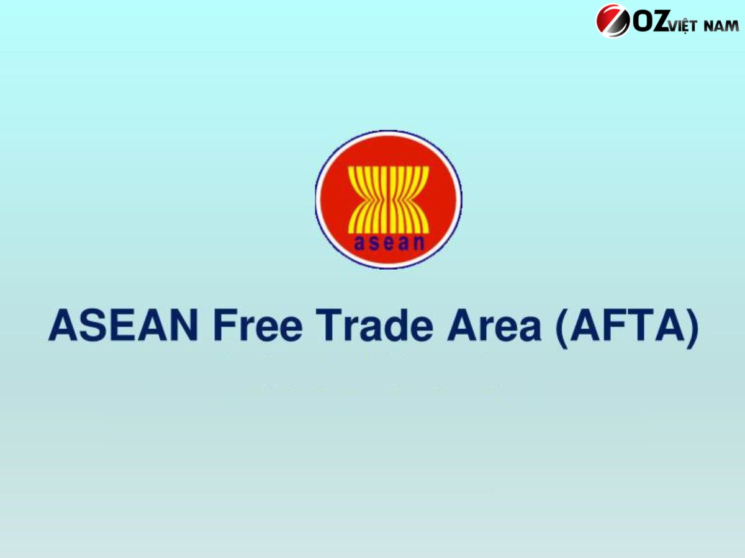
7 | APEC | Asia Pacific Economic Cooperation | Diễn đàn Hợp tác Kinh tế châu Á – Thái Bình Dương | 1989 | Singapore | 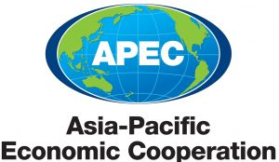
8 | ASEAN | Association of South East Asian Nations | Hiệp hội các quốc gia Đông Nam Á | 1967 | Jakarta | 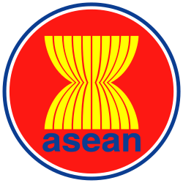
9 | CWN | Commonwealth of Nations | Khối thịnh vượng chung Anh | 1931 | London | 
10 | CIA | Central Intelligence Agency | Cục Tình báo Trung ương Mỹ | 1947 | Langley, Virginia, Hoa Kỳ | 
11 | FIDE | Federation international des échecs or World Chess Federation | Liên đoàn Cờ vua Quốc tế | 1924 | Athens, Greece | 
12 | FIFA | Federation Internationale de Football Association | Liên đoàn bóng đá thế giới | 1904 | Zurich, Switzerland | 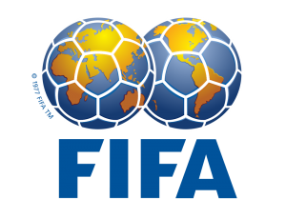
13 | FAO | Food and Agricultural Organization | Tổ chức Lương thực và Nông nghiệp Liên Hiệp Quốc | 1945 | Rome | 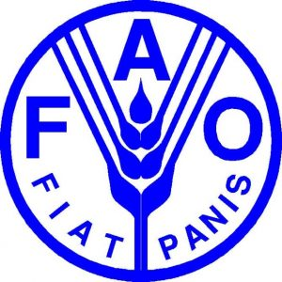
14 | FBI | Federal Bureau of Investigation | Cục điều tra Liên bang Mỹ | 1908 | Tòa nhà J. Edgar Hoover, Washington, D.C | 
15 | IORA | Indian Ocean Rim Association for Regional Cooperation | Hiệp hội Vành đai Ấn Độ Dương | 1997 | Ebene, Mauritius | 
16 | IAAF | International Association of Athletics Federations | Liên đoàn điền kinh quốc tế | 1912 | Monaco | 
17 | IAEA | International Atomic Energy Agency | Cơ quan Năng lượng Nguyên tử Quốc tế | 1957 | Vienna | 
18 | ICRC | International Committee of the Red Cross | Ủy ban Chữ thập đỏ quốc tế | 1863 | Geneva | 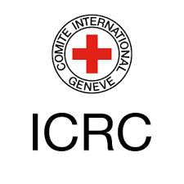
19 | ICJ | International Court Of Justice | Tòa án Công lý Quốc tế | 1945 | The Hague | 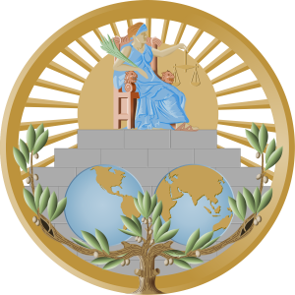
20 | ICC | International Cricket Council | Hội đồng Cricket Quốc tế | 1909 | Dubai, UAE | 
21 | ISO | International Organization for Standardization | Tổ chức tiêu chuẩn hóa quốc tế | 1947 | Genève,  Thụy Sĩ | 
22 | FIH | International Hockey Federation | Liên đoàn Khúc côn cầu Quốc tế | 1924 | Lausanne, Switzerland | 
23 | FTA | Free Trade Agreement | Hiệp định thương mại tự do
24 | ICC | International Chamber of Commerce | Phòng Thương mại Quốc tế | 1919 | Thành phố Atlantic | 
25 | IHO | International Hydrographic Organization | Tổ chức Thủy văn học Quốc tế | 1921 | Monaco | 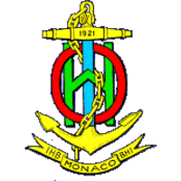
26 | (ILO) | International Labor Organization | Tổ chức Lao động Quốc tế | 1919 | Geneva | 
27 | IMO | International Maritime Organization | Tổ chức Hàng hải Quốc tế | 1959 | London | 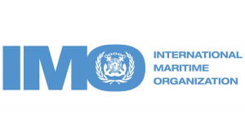
28 | IMF | International Monetary Fund | Quỹ Tiền tệ Quốc tế | 1945 | Washington DC | 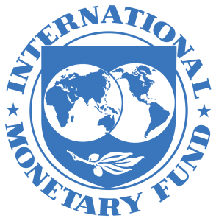
29 | IOC | International Olympic Committee | Ủy ban Olympic Quốc tế | 1894 | Lausanne, Switzerland | 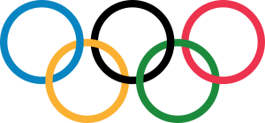
30 | ISO | International Organization for Standardization | Tổ chức tiêu chuẩn hóa quốc tế | 1947 | Geneva | 
31 | IRENA | International Renewable Energy Agency | Cơ quan Năng lượng Tái tạo Quốc tế | 2009 | Abu Dhabi (UAE) | 
32 | ISSF | International Shooting Sports Federation | Liên đoàn Thể thao Bắn súng Quốc tế | 1907 | Munich, Germany | 
33 | IUCN | International Union for Conservation of Nature | Liên minh Bảo tồn Thiên nhiên Quốc tế | 1948 | Gland, Switzerland | 
34 | IUPAC | International Union of Pure and Applied Chemistry | Liên minh Quốc tế về Hóa học thuần túy và Hóa học ứng dụng | 1919 | Zurich, Switzerland | 
35 | ICANN | Internet Corporation for Assigned Names and Numbers | Tập đoàn Internet cấp số và tên miền | 1998 | Los Angeles, USA | 
36 | ICRC | Internationally Committee of the Red Cross | Ủy ban Chữ thập đỏ quốc tế | 1863 | Genève, Thụy Sĩ | 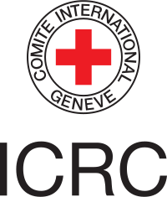
37 | IEC | International Electrotechnical Commission | Ủy ban Kỹ thuật điện quốc tế | 1906 | London,sau chuyển trụ sở sang đóng tại Genève từ năm 1948. | 
38 | MSF | Médecins Sans Frontières or Doctors without Borders | Bác sĩ không biên giới hay Y sĩ không biên giới | 1971 | Geneva, Switzerland | 
39 | NATO | North Atlantic Treaty Organization | Tổ chức Hiệp ước Bắc Đại Tây Dương | 1949 | Brussels | 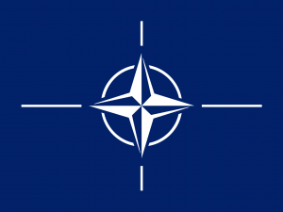
40 | NAFTA | North America Free Trade Area | Hiệp định Mậu dịch Tự do Bắc Mỹ |  |  | 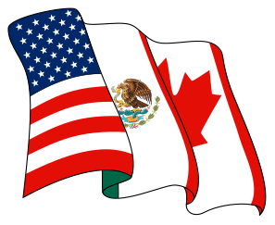
41 | OECD | Organization for Economic Cooperation and Development | Tổ chức Hợp tác và Phát triển Kinh tế | 1961 | Paris | 
42 | OPCW | Organization for the Prohibition of Chemical Weapons | Tổ chức Cấm Vũ khí Hóa học | 1997 | The Hague, The Netherlands | 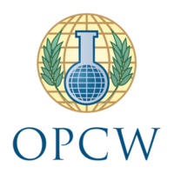
43 | OIC | Organization of Islamic Cooperation | Tổ chức Hợp tác Hồi giáo | 1969 | Jeddah | 
44 | OPEC | Organization of Petroleum Exporting Countries | Tổ chức các nước xuất khẩu dầu mỏ | 1960 | Vienna | 
45 | SAARC | South Asian Association for Regional Cooperation | Hiệp hội Nam Á vì sự Hợp tác Khu vực | 1985 | Kathmandu | 
46 | TI | Transparency International | Tổ chức Minh bạch Quốc tế | 1993 | Berlin | 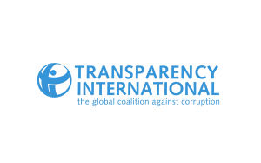
47 | TPP | Trans-Pacific Partnership Agreement | Hiệp định Đối tác xuyên Thái Bình Dương.
48 | UEFA | The Union of European Football Associations | Liên đoàn bóng đá châu Âu | 1954 | Nyon,  Thụy Sĩ | 
49 | UW | UN Women | Phụ nữ Liên Hiệp Quốc | 2010 | New York | 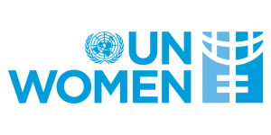
50 | UNICEF | United Nations Children’s’ Fund | Quỹ Nhi đồng Liên Hiệp Quốc | 1946 | New York | 
51 | UNCTAD | United Nations Conference on Trade and Development | Hội nghị Liên Hiệp Quốc về Thương mại và Phát triển | 1964 | Geneva | 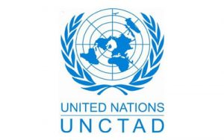
52 | UNESCO | United Nations Educational Scientific and Cultural Organization | Tổ chức Giáo dục, Khoa học và Văn hóa Liên Hiệp Quốc | 1945 | Paris | 
53 | UNHCR | United Nations High Commissioner for Refugees | Cao ủy Liên Hợp Quốc về người tị nạn | 1950 | Genève  Thụy Sĩ
54 | UNIDO | United Nations Industrial Development Organization | Tổ chức Phát triển Công nghiệp Liên Hiệp Quốc | 1966 | Vienna | 
55 | UNO | United Nations Organization | Liên Hiệp Quốc | 1945 | New York | 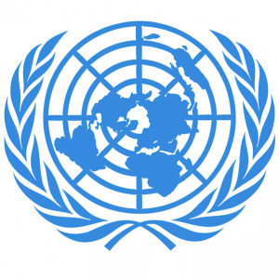
56 | UNFPA | United Nations Population Fund | Quỹ Dân số Liên Hợp Quốc | 1969 | New York | 
57 | UPU | Universal Postal Union | Liên minh Bưu chính Quốc tế | 1874 | Berne | 
58 | WB | World Bank | Ngân hàng Thế giới | 1944 | Washington DC | 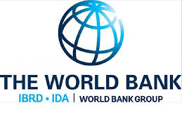
59 | WFP | World Food Programme | Chương trình Lương thực Thế giới | 1961 | Rome | 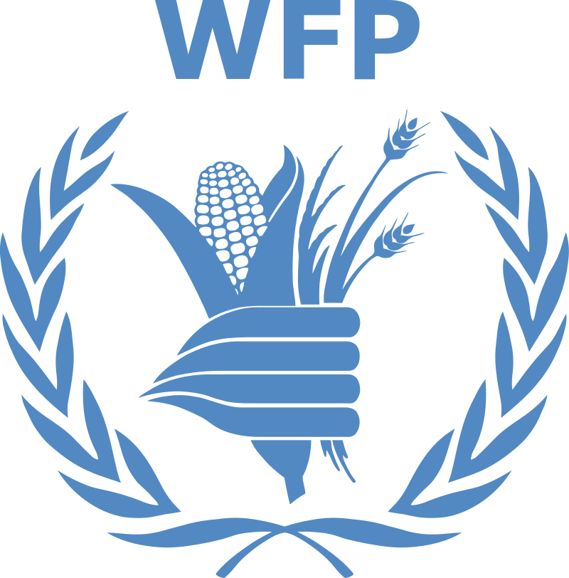
60 | WEF | World Economic Forum | Diễn đàn Kinh tế thế giới | 1971 | Geneva, Switzerland | 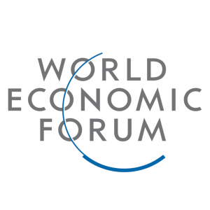
61 | WHO | World Health Organization | Tổ chức Y tế Thế giới | 1948 | Geneva | 
62 | WIPO | World Intellectual Property Organization | Tổ chức Sở hữu Trí tuệ Thế giới | 1967 | Geneva | 
63 | WMO | World Meteorological Organization | Tổ chức Khí tượng Thế giới | 1950 | Geneva | 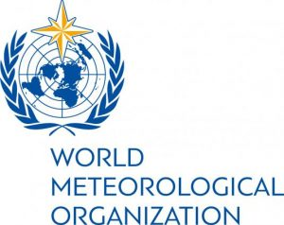
64 | WTO | World Trade Organization | Tổ chức Thương mại Thế giới | 1995 | Geneva | 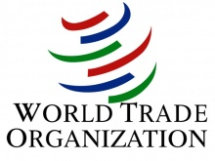
65 | WWF | Worldwide Fund for Nature | Quỹ Quốc tế Bảo vệ Thiên nhiên | 1961 | Gland, Switzerland | 
https://vnexpress.net/tim-hieu-ten-cac-to-chuc-quoc-te-viet-tat-tu-tieng-anh-3392799.html
https://pantado.edu.vn/post/ten-viet-tat-cua-cac-to-chuc-quoc-te-the-gioi-bang-tieng-anh
https://luatminhkhue.vn/danh-sach-ten-ten-viet-tat-cua-cac-quoc-gia-tren-the-gioi.aspx
https://bankervn.com/ten-quoc-gia-tieng-anh/

